Нечеткая логика

1) Холодова Ольга Сергеевна
Преподаватель специальности 15.02.07 «Автоматизация технологических процессов и производств»
ГАПОУ Уфимский топливно-энергетический колледж
2) Мичков Богдан Евгеньевич
Студент гр. 4АПП-1 специальности 15.02.07 «Автоматизация технологических процессов и производств»
ГАПОУ Уфимский топливно-энергетический колледж

1.Введение

На технологических установках промышленных объектов при непрерывном процессе производства одновременно работают сотни, если не тысячи, контуров регулирования, связанных технологией вместе в единую сеть. Каждый из этих контуров регулирования разработан для поддержания каких-либо важных переменных процесса, таких, как давление, расход, уровень, температура, концентрация и т.д. в заданных рабочих пределах, чем обеспечивается безопасность производства и качество конечной продукции. На каждый из таких контуров периодически воздействуют различные внешние возмущения, а также каждый контур сам создает возмущения, которые негативно влияют на регулируемую переменную следующего за ним процесса. Кроме того, взаимное влияние других параллельных контуров регулирования в общей последовательности тоже создает возмущения, влияющие на переменную каждого процесса.
В классическом контуре регулирования для того, чтобы уменьшить влияние этих возмущений, датчиками собирается информация об измеряемой переменной процесса и, кроме управляющего воздействия, в лучшем случае, принимается сигнал обратной связи от исполнительного органа. На основании этого контроллер (он же контур регулирования) анализирует ее отклонении от желаемой величины, называемой уставкой регулирования, обрабатывает эту информацию и определяет величину управляющего воздействия на объект регулирования с учетом состояния исполнительного механизма, чтобы привести переменную к должному. После того, как все измерения, сравнения и вычисления проведены, необходимое управляющее воздействие передается на регулирующий орган для компенсации возмущения.
Теперь рассмотрим немного другую сторону данного вопроса. Для начала введем определение такого параметра, как изменчивость технологического процесса.
Изменчивость технологического процесса-это точная статистическая оценка того, насколько близко к требуемой уставке регулирования поддерживается технологический процесс. Изменчивость технологического процесса измеряется в процентах, обычно как (2s/m)*100, где m – значение уставки регулирования или средняя величина измеряемой переменной процесса, а s – стандартное отклонение переменной процесса. Так как качественный продукт должен удовлетворять целому набору технических требований, то отклонение от технических характеристик приводит к потере доходов за счет большего расхода материалов или увеличения брака. Таким образом, повышение качества регулирования технологического процесса, помимо обеспечения безопасности производства, приносит ощутимую финансовую выгоду. Уменьшение изменчивости технологического процесса за счет более эффективного регулирования позволяет оптимизировать обработку и производство продукта.
Согласно статистике, при отсутствии внешних возмущений, полоса наиболее
вероятных значений, называемая полосой ±2σ, характеризует разброс отклонений переменной от величины заданной уставки. Эта область определяется характеристикой изменчивости процесса. Она является мерой точности регулирования процесса, а распределение переменной регулируемого процесса обычно является нормальным (Гауссовским), как показано на рис. 1.

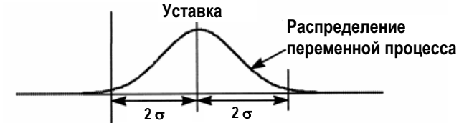

Нижняя допустимая граница
регулируемого параметра

Рис. 1

Данная статистически определенная полоса характеризует разброс отклонений переменной от величины уставки, а нижняя допустимая граница регулируемого параметра определяет значение, ниже которого получается продукция, не удовлетворяющая заданным свойствам, то есть брак. Весь отрезок является характеристикой изменчивости процесса и является мерой точности регулирования процесса.
Если продукт должен соответствовать техническим характеристикам не ниже определенного нижнего значения, уставку регулирования нужно задавать на уровне 2σ над нижним пределом. Самое простое решение – это уменьшить разброс отклонений вокруг уставки, и быть уверенным, что продукт, произведенный при значениях справа от нижней границы, будет соответствовать техническим условиям на качество. Однако, при этом ресурсы и средства тратятся на производство существенной части продукта, у которого характеристики могут значительно превышать качество, требуемое по техническим условиям, или не соответствовать, в зависимости от специфики процесса.
А теперь рассмотрим один простой вариант. Путем улучшения качества регулирования можно уменьшить изменчивость технологического процесса (показано на рисунке 2).

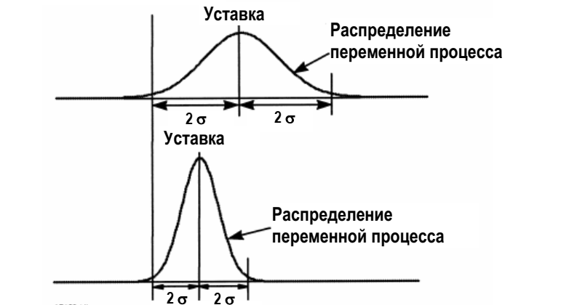

Нижняя допустимая граница
регулируемого параметра

Рис. 2

В результате некоторых действий, допустим, изменчивость технологического процесса уменьшилась всего на 1% и, соответственно, разброс отклонений на 1% приблизился к необходимому значению уставки. В итоге: расход реагента составлял, к примеру, 100 кг/час. После оптимизации расход составил 99 кг/час.
Получается, что экономия составит: 1кг*24*365=8760 кг в год. Почти 9 тонн!
Если счет идет на тонны в час, то эффект гораздо значительнее. В связи с этим необходимо заняться оптимизацией регулирования.
Оптимизация регулирования возможна в нескольких вариантах. Во первых, уменьшение погрешности измерения контролируемого параметра. Во вторых, применение более точных и качественных органов регулирования. И в третьих, регулирование с учетом изменений характеристик и свойств самого объекта регулирования.
Увеличение точности измеряемых параметров, а также применение более качественных органов регулирования в данном докладе не рассматривается, так как это два способа, требующих отдельной проработки.

2. Краткий обзор объекта регулирования и возможности улучшения качества его регулирования.
Любому реальному объекту регулирования присуща неоднородность и непостоянность, вызванные изменением уличной температуры, состава сырья, или, если учесть особенности нефтепереработки, изменения теплотворности топливного газа, коксованием потоков в трубчатых печах (уменьшение внутреннего диаметра трубопроводов), нарушением режима работы печей в следствии изменения атмосферного давления и т.д. Все это приводит к непрогнозируемым во времени изменениям свойств реагирования объекта на управляющее воздействие, и росту времени уменьшения рассогласования между уставкой регулирования и реальной величиной регулируемого параметра, либо вообще к невозможности корректного управления.
Аварийную ситуацию не рассматриваем, так как в этом случае отрабатывать система противоаварийной защиты, что не относится к нормальному режиму работы и требует перевода процесса в безопасное состояние.
В чем причина недостаточности контуров контроля, и, как следствие, качества регулирования контролируемых параметров в выше перечисленных случаях? Причина очень проста. Применяемые алгоритмы регулирования на наших производствах, как правило, не предусматривают своевременной перестройки контуров регулирования при изменении параметров регулируемого объекта.
Тем не менее, в середине 20 века было разработано новое математическое обеспечение, позволяющее реализовать управление с учетом внешних воздействий на объект регулирования и изменений его характеристик.
В докладе рассмотрим два наиболее интересных варианта решения указанной проблемы: адаптивное регулирование и регулирование с помощью нечеткой логики.

3. Адаптивное регулирование.

Сам принцип адаптивного регулирования в общем случае заключается не только в подстройке коэффициентов ПИД регулятора, но и в изменении его структуры в соответствии требованиями. Определим наиболее общие варианты улучшения качества регулирования с помощью адаптивных систем управления. Каким бы не сложным не казался этот процесс, с развитием математики, микропроцессорной техники и программного обеспечения, сейчас, с применением новой техники, данная проблема уже решаема на уровне пользователя.
Адаптация — это процесс изменения параметров регуляторов, структуры их систем или управляющих воздействий на основе информации, получаемой во время управления, с целью достижения определенного (оптимального) качества управления при начальной неопределенности и/или изменяющихся условиях работы.
Адаптивные системы — системы, в которых реализован принцип адаптации. Отличие адаптивных систем от оптимальных состоит в том, что в то время, как в оптимальных системах показатель качества обеспечивается при определенных параметрах объекта, в адаптивных системах — при различных параметрах за счет действия дополнительных элементов адаптации.
Таким образом, адаптивное управление — совокупность методов, позволяющих синтезировать саму систему управления, которые имеют возможность изменять параметры регулятора или структуру регулятора в зависимости от изменения параметров объекта управления или внешних возмущений, действующих на объект управления.
Поэтому такие системы меняют динамические характеристики регулятора в соответствии с изменением динамических характеристик объекта управления.
Адаптивные системы управления классифицируются:
По характеру изменений в управляющем устройстве адаптивные системы делят на две большие группы:
-самонастраивающиеся (изменяются только значения параметров регулятора)
-самоорганизующиеся (изменяется структура самого регулятора).
По способу изучения объекта системы делятся:
-поисковые (эстремальные)
-беспоисковые (аналитические).
Экстремальные системы, целью управления которых является поддержание системы в точке экстремума заданного критерия качества. Экстремум, в данном случае, измеряемое значение скорости приближения контролируемого параметра, равное идеальному его значению (вторая производная функции изменения параметра, соответствующая точке перегиба). В таких системах для определения управляющих воздействий, обеспечивающих движение к экстремуму, к управляющему сигналу добавляется поисковый сигнал.
В беспоисковых адаптивных системах управления определение параметров объекта управления производится на основе анализа условий, обеспечивающих заданное качество управления.
По способу получения информации для подстройки параметров регулятора делятся на:
-системы с эталонной моделью (ЭМ)-системы с идентификатором, в литературе иногда называют, как системы с настраиваемой моделью (НМ).
Адаптивные системы с ЭМ содержат динамическую модель системы, обладающую требуемым качеством.
Адаптивные системы с идентификатором делятся по способу управления:
-прямой
-косвенный (непрямой).
При косвенном адаптивном управлении сначала делается оценка параметров объекта, после чего на основании полученных оценок определяются требуемые значения параметров регулятора и производится их подстройка. При прямом адаптивном управлении благодаря учёту взаимосвязи параметров объекта и регулятора производится непосредственная оценка и подстройка параметров регулятора, чем исключается этап идентификации параметров объекта.
По своей сути, классический регулятор есть регулятор с отрицательной обратной связью по входному сигналу, что обеспечивает данной структуре некоторую адаптивность (рисунок 3), где 1-объект регулирования, 2-последовательный регулятор, 3-регулятор в обратной связи, у которого коэффициент передачи, как правило, равен 1, так как Y в общем случае есть измеренная величина регулируемого параметра, сравниваемая с требуемой уставкой V.

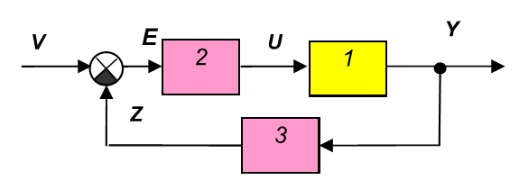
Рисунок 3.

Те есть величина регулируемого параметра стремится быть равной заданному значению. Однако, в ряде случаев таких свойств недостаточно, так как при рассогласовании динамических характеристик отрицательной обратной связи с изменившимися динамическими характеристикам объекта регулирования возможна потеря устойчивости системы, что может привести к автоколебаниям регулируемой величины, причем иногда и с нарастающей их амплитудой.
Рассмотрим только часть типовых вариантов адаптивных систем, так как их очень видов достаточно много.
Самый простой контур регулирования с адаптацией по входному сигналу представлен на Рисунке 4.

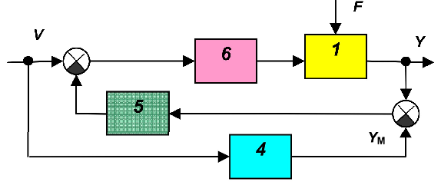

Рис. 4

Здесь 1-объект управления, 6-последовательный регулятор, 5-регулятор в обратной связи и 4-эталонная модель данной системы. В этом случае разность между эталонным значением регулируемой величины и ее действительным значением производит коррекцию входного сигнала на регулятор для достижения требуемой величины регулируемого параметра. Преимущества и недостатки рассмотрены в [2].
Системы экстремального типа-они же поисковые- (Рисунок 5) работают по принципу подачи возмущающего воздействия и отслеживания реакции объекта регулирования на него.
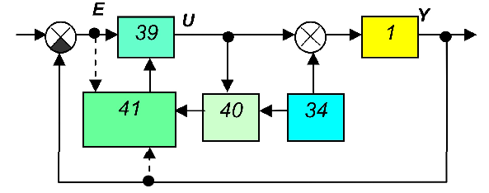
Рис. 5
На этом рисунке: 39-управляемый регулятор, 1-объект регулирования, 34-генератор возмущающего воздействия,40-детектор, 41-анализирующее и решающее устройство. Суть модели заключается в определении экстремума функции регулирования: максимального соответствия значений регулируемого параметра и заданной уставки.
Исходя из требований к поддержанию технологического процесса в нефтепереработке, данный вариант, как правило, не приветствуется, так как большое (более 10%) скачкообразное возмущающее воздействие на объект управления очень нежелательно. Изменение уставки менее, чем на 10 процентов от измеряемой величины не позволяет качественно настроить контур регулирования, а большее значение скачкового изменения параметра недопустимо. Некоторый аналог данной модели представляют собой контуры регулирования с автонастройкой на процесс, но при этом подача возмущающего воздействия производится единовременно (или по команде), а в случае данной модели адаптивного регулятора возмущающее воздействие вносится постоянно для определения изменчивости динамических свойств объекта регулирования.
Исходя из выше написанного, можно предположить, что оптимальным для нефтегазопереработки, с учетом постоянного и непрерывного процесса и взаимовлияния контуров регулирования друг на друга, больше всего подходит одноконтурный регулятор со следующей структурой: регулирующий беспоисковый контур с динамической моделью объекта, который способен отследить изменения динамических характеристик объекта, соотнести их с состоянием эталонной модели объекта регулирования, а программное обеспечение внесет соответствующие коррективы, что приведет к улучшению качества регулирования (Рисунок 6).
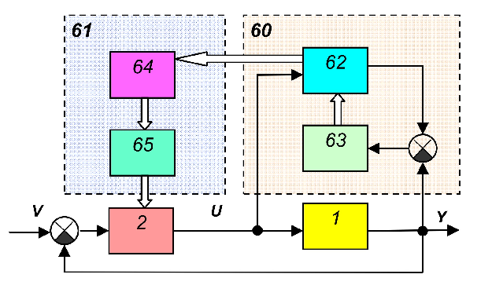
Рис. 6
На данном рисунке 1-объект регулирования, 2-регулятор, 60- блок идентификации (динамическая модель с блоками собственно модели и модулем ее настройки), 61-блок адаптации, включающий в себя исполнительный орган (65) и блок вычисления (64).

4. Регулирование с помощью нечеткой логики.
Одним из наиболее современных и перспективных вариантов улучшения качества регулирования, как нам кажется, является применение контуров регулирования с помощью нечеткой логики.
Теория нечетких множеств и нечеткая логика являются обобщением классической теории множеств и формальной логики. Основной причиной появления нечеткой логики стало наличие приближенных рассуждений при описании человеком течения процессов, событий и характеристик объектов. Другое название данного принципа-экспертная оценка. То есть, если нужно достичь нужного результата, необходимо подтянуть тут, чуть ослабить там и чуть подождать.

4.1 Значение термина «нечеткая логика».
Нечёткая логика (англ. fuzzy logic) — раздел математики, являющийся обобщением классической логики и теории множеств, базирующийся на понятии нечёткого множества, впервые введённого Лотфи Заде в 1965 году как объекта с функцией принадлежности элемента ко множеству, принимающей любые значения в интервале [0,1], а не только 0 или 1. На основе этого понятия вводятся различные логические операции над нечёткими множествами и формулируется понятие лингвистической переменной, в качестве значений которой выступают нечёткие множества.
Предметом нечёткой логики считается исследование рассуждений в условиях нечёткости, размытости, сходных с рассуждениями в обычном смысле, и их применение в вычислительных системах.

4.2. Понятие нечеткой логики.
Сам принцип нечеткой логики начинается с нечеткого множества, характеристикой которого является функция принадлежности. В отличии от формальной булевой алгебры-логики, где «0» есть полное отсутствие принадлежности, а «1» -полная принадлежность, здесь вводится понятие функции степени принадлежности, которую можно объяснить на понятии «насколько же горячая вода».
Функцию принадлежности обозначим как значения весового коэффициента MFc(x), где х-это значения температуры воды в струе. Далее определим критерии понятия горячей воды и обозначим приближенные значения её температуры, исходя из собственного опыта:
- холодная: 0-30 градусов,
- теплая: 20-70 градусов,
- горячая: 60-100 градусов.
Исходя из этих данных математическим аппаратом определены различные законы распределения значений функции MFc(x). Для уменьшения загрузки вычислительной техники часто используются линейные функции принадлежности: треугольная, трапецеидальная, хотя есть и другие, например тот же Гауссовский. В общем случае они достаточно описывают значения функции принадлежности. Эти функции, они же «термы», составляют в нашем случае три графика зависимости: терма «холодная вода» (синий цвет), терма «теплая вода» (зеленый) и «горячая» (красный) (Рисунок 7).
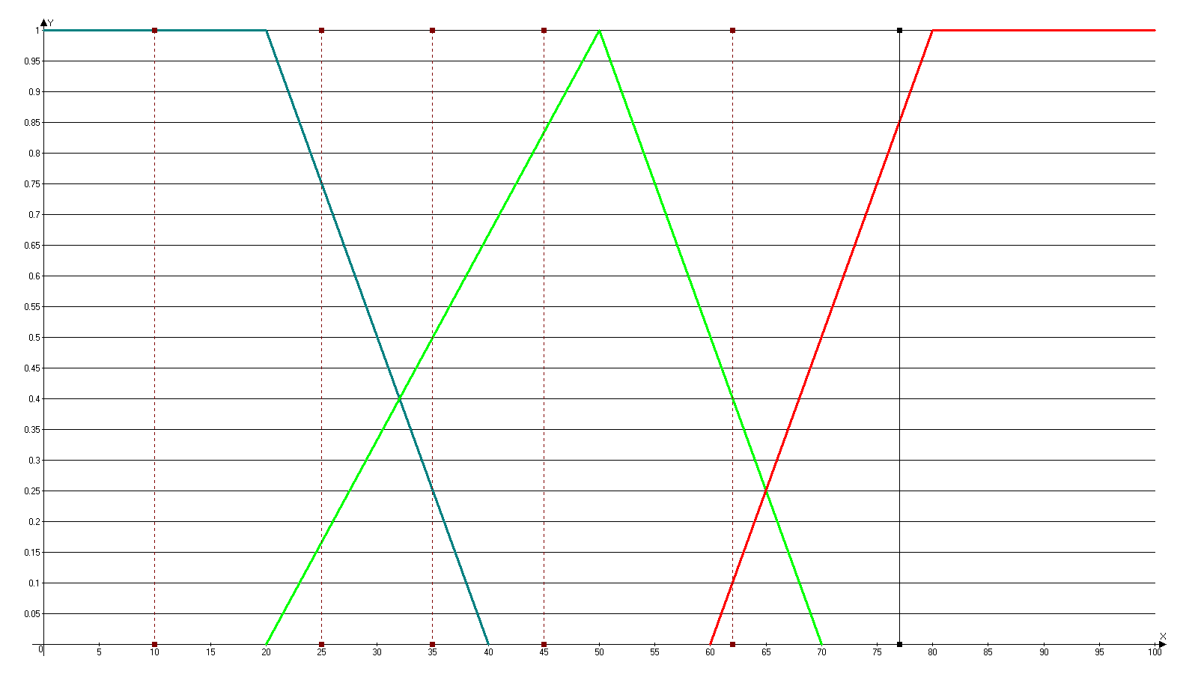
Рис. 7

5. Структура регулятора на принципе нечеткой логики.

На рисунке 8 приведена наиболее общая и самая простая, на данный момент времени, структура регулятора на основе нечеткой логики.
Измеренное числовые значения регулируемых параметров переводятся в нечеткое множество функций принадлежности: теплее, холоднее, слишком горячо, холодно и так далее, как показано на том же рисунке 7.

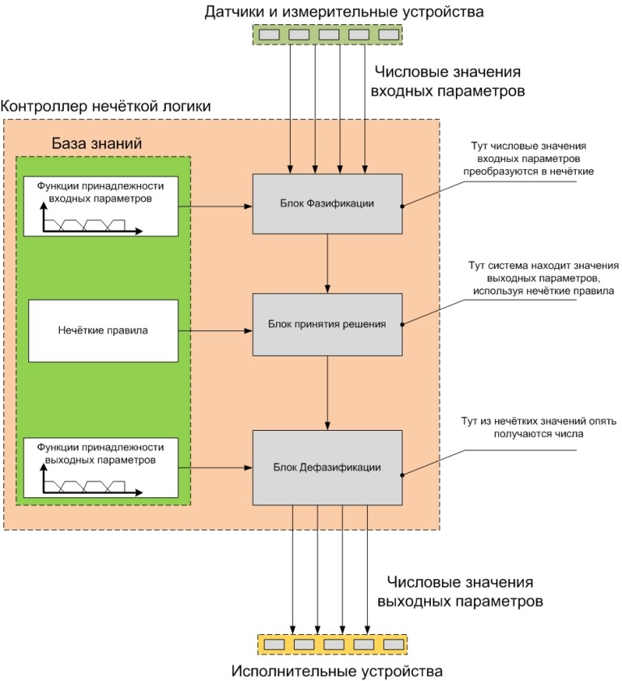
Рис. 8

Полученные логистические переменные анализируются в базе знаний и на её основе вырабатывается опять же нечеткое множество принятия решений: прикрыть, открыть, чуть закрыть и т. д. определяются воздействия на регулируемый объект, но опять же, в виде нечетких множеств. Далее эти множества переводятся в числовые значения управляющего воздействия (воздействий) на регулируемый объект.

6. Работа регулятора нечеткой логики.
Рассмотрим самый простой бытовой пример регулятора нечеткой логики как регулирование температуры струи воды в домашнем кране.
Примем за константу значение расхода холодной воды, датчик температуры находится непосредственно в струе, а регулировать будем расход горячей воды для поддержания нужной температуры.
6.1 Фазификация.
Процесс перевода числовых значений измеренных параметров в значения функции принадлежности называется фазификацией и основан на экспертной оценке, как было показано пункте 4.2, на примере собственного опыта (может быть использован, и это приветствуется, опыт нескольких экспертов, понимающих суть проблемы). На основании этих данных и строятся функции принадлежности.
На графике, показанном на Рис. 7, лиловым цветом обозначены точки выборки различный значений регулируемой температуры, соответствующие 10, 25, 35, 45, 62 и 77 градусов и соответственно, значения принадлежности. Их я и буду рассматривать в качестве примера.
-При 10 градусах понятно, что вода холодная.
-При 25 значение термы «холодная» пока высокая, но значение термы «теплая» уже отлична от нуля.
-При 45 градусах терма холодной воды равна 0, а значение термы теплой приближается к оптимальной.
-При 62 градусах ситуация меняется на противоположную, температура воды из теплой (комфортной) области начинает переходить в область значений термы «горячая».
-При 77 градусах температура воды переходит полностью в область значений принадлежности термы «горячая».

6.2 Нечеткие правила базы знаний и блок принятия решений.
На данном этапе регулятор нечеткой логики на основании базы знаний генерирует следующие воздействия на регулируемый объект опять же в виде лингвистических переменных (нечетких данных), что в самом простом варианте формулировки звучит так:
- если мало, добавляй, если много, убавляй, если ровно, не трогай.
Естественно, открывать или закрывать полностью кран горячей воды ни к чему хорошему не приведет. Поэтому, для улучшения качества регулирования надо добавить еще один немаловажный параметр: Скорость изменения температуры воды. Причем будет две функции принадлежности, то есть две термы: скорость повышения температуры и скорость понижения температуры воды, так как эти скорости различны при нагреве и охлаждении. Термы показаны на рисунке 9: красным цветом и, соответственно, синим. Для простоты они тоже имеют линейный закон распределения принадлежности, по оси Х скорость изменения, по оси Y- значение функции принадлежности.
Рисунок 9.
На основании выше перечисленных данных в базе знаний, формируются нечеткие правила воздействия на регулируемый параметр (объект):
-ПРИ 10 ГРАДУСАХ ВОДА ХОЛОДНАЯ, И КРАН ГОРЯЧЕЙ НАДО ОТКРЫВАТЬ ПОЛНОСТЬЮ.
-ПРИ 25 ЗНАЧЕНИЕ ТЕРМЫ «ХОЛОДНАЯ» ВЫСОКАЯ ПОКА, ТЕРМА «ТЕПЛАЯ» УВЕЛИЧИЛАСЬ, НО СКОРОСТЬ РОСТА ТЕМПЕРАТУРЫ МАЛЕНЬКАЯ. КРАН ПРОДОЛЖАЕТ БЫТЬ ОТКРЫТЫМ.
-ПРИ 45 ГРАДУСАХ ТЕРМА ХОЛОДНОЙ ВОДЫ РАВНА 0, А ЗНАЧЕНИЕ ТЕРМЫ ТЕПЛОЙ ПРИБЛИЖАЕТСЯ К ОПТИМАЛЬНОЙ. СКОРОСТЬ РОСТА ТЕМПЕРАТУРЫ ВОДЫ УВЕЛИЧИВАЕТСЯ, ПОЭТОМУ ГОРЯЧУЮ ВОДУ НАДО ПОНЕМНОГУ ПРИКРЫВАТЬ.
-ПРИ 60 ГРАДУСАХ ТЕМПЕРАТУРА СОГЛАСНО ФУНКЦИИ ТЕРМЫ «ТЕПЛАЯ» ОПТИМАЛЬНА, НИЧЕГО МЕНЯТЬ НЕ НАДО.
-ПРИ 62 ГРАДУСАХ СИТУАЦИЯ МЕНЯЕТСЯ НА ПРОТИВОПОЛОЖНУЮ, ТЕРМА «ГОРЯЧАЯ» УВЕЛИЧИВАЕТ ПРИНАДЛЕЖНОСТЬ, КРАН НАДО НЕМНОГО ПРИКРЫВАТЬ.
-ПРИ 77 КРАН ГОРЯЧЕЙ ВОДЫ НАДО ЗАКРЫТЬ ПОЛНОСТЬЮ, ТАК КАК ТЕРМА «ТЕПЛАЯ» УЖЕ РАНА «0», А ТЕРМА «ГОРЯЧАЯ» ДОСТИГЛА МАКСИМУМА.
По такому же принципу строится алгоритм управления при понижении температуры воды.

6.3 Выходные параметры и блок дефазификации.
В действительности база знаний содержит правил намного больше. Они могут быть основаны либо на заранее описанных алгоритмах, определенных из опыта, либо на наблюдении управляющих воздействий операторов процесса путем хотя бы видеонаблюдения. В литературе их количество колеблется от 9 до 34 в зависимости регулируемых параметров и количества органов воздействия на регулируемый объект, но не ограничено. Развитие современной техники вполне позволяет реализовать этот вариант. Соответственно, вариантов воздействия на объект регулирования будет больше.
На основании базы знаний в блоке принятия решений формируются те же функции принадлежности (термы), но только для выходных параметров. Так как база знаний у нас не полная, то и выходные термы мы возьмём совсем приблизительные.
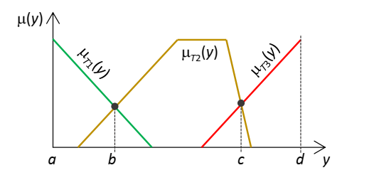
Рисунок 10.
Пример терм для выходных параметров приведен на рисунке 10, где указаны термы «скорость закрытия крана горячей воды», «скорость открытия крана горячей воды» и «изменение положения крана при поддержании температуры».
Для множества терм выходных параметров определяется общий результирующий терм по абсциссам. На рисунке 11 он показан сплошной заливкой.
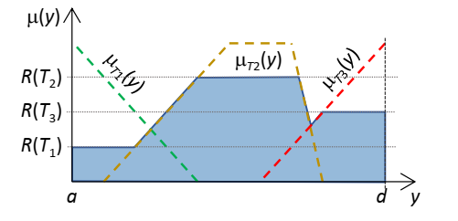
Рисунок 11

Но посредством лингвистических переменных (нечеткой логики) невозможно подать на кран (регулирующий механизм) управляющее воздействие типа «слегка прикройся». Чтобы преобразовать это в численное значение управляющей величины, используется дефазификация. Она реализуется на основе таких же функций принадлежности, но уже для выходной величины. С подробной реализацией данного процесса разбираться не будем, он реализуется программными способами в различных вариантах. При желании можно обратиться к литературе, указанной в списке.
Дефазификация-это преобразование нечёткого множества в чёткое число. В теории нечётких множеств дефазификация аналогична нахождению характеристик положения случайных величин в теории вероятности. Самые наиболее используемые способы:
1) Центр тяжести (COG (Center Of Gravity)):
2) Центр максимумов (Mean of Maximums) – это среднеарифметическая элементов универсального множества, имеющих максимальные степени принадлежности:
3) Первый максимум (First Maximum) – это максимум функции принадлежности с наименьшей абсциссой.

Заключение.
В чем преимущество нечеткой логики? Для её реализации не нужна математическая модель объекта регулирования, уровень управляющего воздействия определяется экспертной базой знаний, которая в самом простом случае звучит как «ага, тут подожмём, потом тут сдвинем и чуть надавим на педаль». Самый обычный пример, это алгоритм действий водителя, когда он узнает о сигнале радара, а скорость у него повышенная. Действия абсолютно машинальные, а решаемая задача в этом случае-снизить скорость до приемлемой как можно быстрее, на допустив при этом аварийной ситуации. С помощью нечеткой логики можно создать базу знаний и определить, как нужно вести себя в зависимости от ситуации на дороге и доверить эту работу автоматике.
У тех же «Honeywell», «Emerson Process Management» есть виртуальные анализаторы процесса. Вроде вcё так же, но управление выстраивается на основании математической модели регулируемого процесса, получаемой на основании теории управляемого процесса и длительного его анализа на объекте.
Для того же адаптивного регулирования, по большому счету, нужна математическая модель регулируемого объекта. Нечеткая логика и регулирование на ее основе используются во многих случаях. Это и управление камерами во время футбольного матча, и управление дорожным движением и сортировка продукции на предмет соответствия, даже в социологии и экономике. Согласно литературе, качество регулирования при использовании возрастает существенно. Так, например, при управлении ракетой рассогласование заданного и текущего положения уменьшается с 0,15 до 0,05 % со значительным улучшения переходного процесса. Регулятор нечеткой логики реализован в автоматизированных системах управления Emerson, Yokogava, Honeywell, National Instruments, в программном пакете MatLab. Не смотря на то, что математический аппарат разработан был ещё в 1965 году, его массовое внедрение началось только со значительным развитием компьютерной техники.

Список литературы.

- Википедия.
- Жмудь В. А., «Адаптивные системы автоматического управления». ОАО НИПС, ФГБОУ ВПО НГТУ, 2011.
- Бураков Д. П., «Этап дефазификации нечеткого вывода». ПГУСп, 2020.
- Гулина О. М. «Принятие решений в условиях нечеткой информации». Учебное пособие, Обнинск, ИГТУ АЭ, 2008.
- Гостев В. В. «Нечеткие регуляторы в системах автоматического регулирования», 2007.

